- 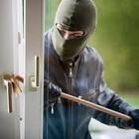Ne verjük nagy dobra, ha elutazunk! A közösségi oldalakra is csak utólag posztoljuk a nyaralásunkat!
- Tartsunk rendet a portánkon, hogy ne tűnjön az ingatlan lakatlannak!
- Az udvaron széthagyott holmik bevonzhatják a betörőt!
- Helyezzünk el mozgásérzékelőket a kertben!
- 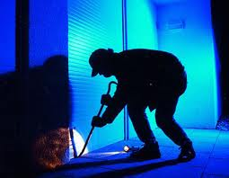Szerezzünk be riasztót, vagy távfelügyeletre bekötött riasztórendszert!
- Lássuk el mechanikai védelemmel és mindig zárjuk a nyílászárókat!
- Az emeleti ablakoknál is ügyeljünk a fákra, teraszokra, ahonnan bárki bemászhat!
- Ne hagyjuk a kulcsot a lábtörlő alatt, akkor sem, ha a strandra megyünk!
- Használjunk időzített kapcsolós fényforrást, hogy úgy tűnjön, otthon vagyunk!
- Kérjük a szomszédok segítségét (posta-ládaürítés, szemétszállítás, fűnyírás, odafigyelés)!
+1. Amennyiben mégis megtörténik a baj, haladéktalanul értesítsük a 112-es segélyhívón a rendőrséget!

Zala Megyei Rendőr-főkapitányság
Bűnmegelőzési Alosztálya

